Livret élève · 3e
Comment explorer Mars sans pilote ? Construire un rover autonome
Mars, délais de communication et robotique autonome
Question du parcours
Comment un robot peut-il décider seul de contourner un obstacle sur une planète où chaque ordre met plusieurs minutes à arriver ?
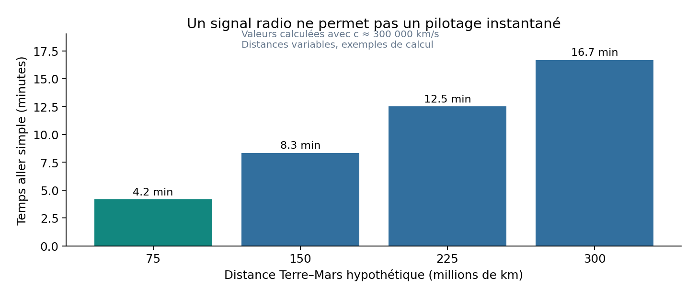
Technologie · Cycle 4 · en lien avec la physique-chimie, la SVT et les mathématiques · 11 séances de 55 minutes
ASTROTECH · Astronomie et technologies, du CM1 à la 3e · Fehmi KLABI, Lycée français de Vienne · version V4

Mon identité
Nom | Prénom | Classe | Groupe

Ma mission
Une mission robotisée doit explorer une zone de Mars. Chaque ordre envoyé depuis la Terre met entre 3 et 22 minutes à arriver : le rover doit éviter seul les obstacles.
Mission : Concevoir, construire et programmer un rover miniature qui démarre sur commande, avance sur un terrain inconnu, s’arrête avant les obstacles et les contourne, puis prouver sa fiabilité par une campagne d’essais.
Contraintes à respecter :
- vitesse limitée à 20 cm/s pour préserver le matériel et les élèves
- distance minimale à un obstacle détectable : au moins 10 cm
- taux de réussite d’au moins 80 % sur 20 essais (4 parcours inconnus × 5 essais)
- programme structuré en sous-programmes, démarrage et arrêt par boutons
- trace des mesures conservée pour au moins un essai
- autonomie énergétique mesurée (durée de fonctionnement sur une charge)
- basse tension, sans émission radio à longue portée
Ce que nous produirons : Rover et programme commenté, algorigramme, chaînes d’information et d’énergie, tableau d’essais, dossier de revue de projet.

Les séances
N° | Question de la séance | Je réussis si…
1 | Mars, une autre planète | Je relie au moins trois données chiffrées à trois contraintes de conception.
2 | Pourquoi un rover autonome ? | Je calcule une durée de propagation, et mon cahier des charges contient au moins quatre exigences avec un critère et un niveau.
3 | Ce que nous savons sur Mars et l’exploration | Je réussis au moins 5 affirmations sur 6 du défi et je justifie chaque exigence du cahier des charges par une connaissance.
4 | Comment fonctionne un rover, et comment ses données arrivent-elles jusqu’à nous ? | Mes schémas associent chaque constituant à sa fonction et le trajet de l’image passe par toutes les étapes, de la caméra au navigateur.
5 | Quelle stratégie de déplacement ? | Mon algorigramme contient une boucle, un test sur le seuil, les actions avancer et contourner, et un arrêt de sécurité.
6 | Comment choisir le capteur ? | Mon choix est justifié par des mesures sur plusieurs cibles, et je relie la durée de l’écho à la distance.
7 | Comment réaliser le prototype ? | Le rover est assemblé selon la nomenclature, le capteur est câblé et sa pièce de fixation est conforme au dessin coté.
8 | Comment programmer le rover ? | Le rover démarre avec A, s’arrête avec B, contourne un obstacle placé devant lui et affiche « ? » quand la mesure est impossible.
9 | Le rover résiste-t-il à l’inconnu ? | Mon tableau donne, pour chaque essai, le résultat, la distance minimale et la durée ; je calcule le taux et je décris chaque échec.
10 | Comment améliorer le rover ? | Une hypothèse est confirmée ou rejetée par un test, la correction est réalisée et une nouvelle campagne montre l’amélioration.
11 | Comment convaincre une revue de projet ? | La présentation s’appuie sur les mesures, présente honnêtement les limites et compare deux solutions sur au moins trois critères.

Règle d’or : on ne regarde jamais le Soleil directement, ni à travers un objet (lunettes de soleil, loupe, jumelles, appareil photo).

Séance 1 · Mars, une autre planète
Destination Mars · Démarche scientifique
Objectif : Je vais comparer Mars et la Terre à partir de données et en déduire les contraintes d’un rover.
Je réussis si : Je relie au moins trois données chiffrées à trois contraintes de conception.
S’interroger 5 min · Enquêter 20 min · Conclure 8 min · Mission 17 min · Bilan 5 min

1. Je m’interroge
Mission de la séquence : concevoir un rover miniature capable d’éviter seul des obstacles. D’abord, découvrons la planète qu’il doit explorer. Le rover Opportunity, alimenté par des panneaux solaires, a cessé de communiquer en juin 2018, pendant une tempête de poussière qui couvrait toute la planète.
Question
Pourquoi un robot qui fonctionne sur Terre peut-il échouer sur Mars ?
Mon hypothèse (je pense que… parce que…) :

2. Enquêter : Comparer les données
Lis le tableau, puis transforme chaque différence en contrainte pour le rover.
La Terre et Mars (valeurs arrondies)
Grandeur | Terre | Mars
Rayon | 6 371 km | 3 390 km
Distance moyenne au Soleil | 1 UA | 1,52 UA
Durée du jour solaire | 24 h | 24 h 39 min (un sol)
Durée de l’année | 365 jours | 687 jours terrestres
Pesanteur | 9,8 N/kg | 3,7 N/kg
Pression de l’atmosphère au sol | 1 013 hPa | environ 6 hPa
Composition de l’atmosphère | azote 78 %, oxygène 21 % | dioxyde de carbone environ 95 %
Température moyenne | environ 15 °C | environ −60 °C

Source : NASA, Mars Facts et Earth Facts.
Document à consulter : L’autoportrait de Perseverance près de la roche « Cheyava Falls » (juillet 2024) (NASA/JPL-Caltech/MSSS (en anglais))
https://science.nasa.gov/photojournal/perseverances-selfie-with-cheyava-falls/
Repérer les instruments du rover et expliquer pourquoi ce « selfie » n’est pas une photo unique.
Je réponds en citant une observation ou une donnée :
1. Combien de fois la pesanteur est-elle plus faible sur Mars ?

2. Pourquoi Opportunity a-t-il cessé de fonctionner ?

3. Quelle contrainte découle de la température moyenne de −60 °C ?

3. Je conclus et je retiens
Je conclus : mon hypothèse était-elle juste ? Qu’est-ce que l’expérience ou l’observation a montré ?

Trace écrite
Mars est une planète rocheuse froide, poussiéreuse, à l’atmosphère très mince. Un rover doit y résister au froid, à la poussière, au terrain et disposer d’une source d’énergie adaptée.
Mots-clés : planète rocheuse, atmosphère, pression, pesanteur, sol (jour martien), régolithe, contrainte
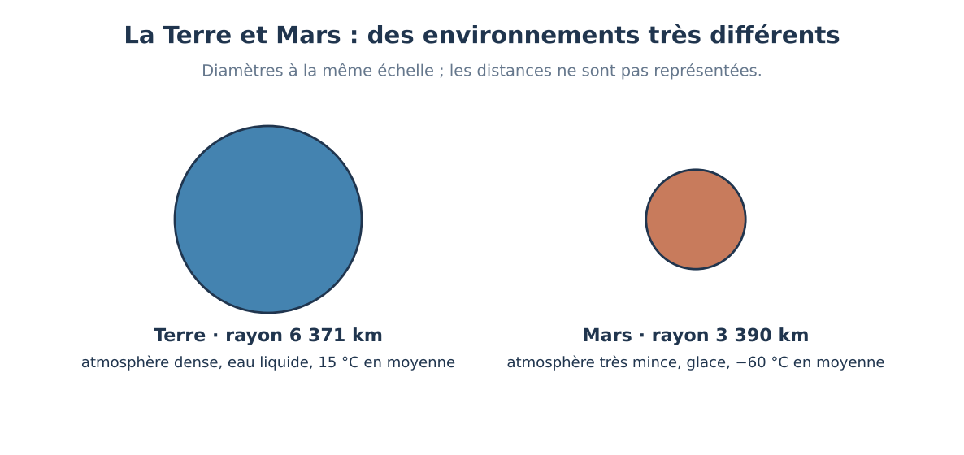
Diamètres à la même échelle ; les distances ne sont pas représentées.

4. Pour notre mission : Tableau donnée → contrainte
Construis un tableau à trois colonnes : donnée, contrainte pour le rover, solution technique possible.
1. Choisis trois données du tableau.
2. Pour chacune, écris la contrainte qu’elle impose au rover.
3. Propose une solution technique (exemples : isolant, roues larges, source d’énergie).
4. Compare avec Perseverance, alimenté par un générateur nucléaire qui ne dépend pas du Soleil.
Ce que je dois produire : Tableau donnée – contrainte – solution.
Matériel : Tableau de données, fiches NASA Mars Facts.
Coup de pouce : Une contrainte s’écrit « le rover doit… » ; une solution s’écrit « on peut… ».
Ma production :

5. Je fais le bilan
Q1. L’atmosphère de Mars est…
☐ A · épaisse et riche en oxygène
☐ B · très mince, surtout faite de dioxyde de carbone
☐ C · identique à celle de la Terre
☐ D · inexistante
Q2. Un sol martien dure…
☐ A · 24 h
☐ B · 24 h 39 min
☐ C · 687 jours
☐ D · 12 h
Défi : donne trois différences entre Mars et la Terre, et la contrainte que chacune impose au rover.

Mon niveau de maîtrise :
☐ N1 · Je découvre les notions.
☐ N2 · Je sais les expliquer avec une aide.
☐ N3 · Je les utilise seul.
☐ N4 · Je les justifie et je repère les limites.

Séance 2 · Pourquoi un rover autonome ?
Destination Mars · Démarche scientifique
Objectif : Je vais calculer le délai de communication Terre-Mars et en déduire les exigences d’autonomie du rover.
Je réussis si : Je calcule une durée de propagation, et mon cahier des charges contient au moins quatre exigences avec un critère et un niveau.
S’interroger 5 min · Enquêter 20 min · Conclure 5 min · Mission 20 min · Bilan 5 min

1. Je m’interroge
Sur Terre, on pilote un drone en temps réel avec une manette.
Question
Pourrait-on piloter un rover martien de la même façon ?
Mon hypothèse (je pense que… parce que…) :

2. Enquêter : Calculer les délais
Durée = distance ÷ vitesse. Prends 300 000 km/s pour la vitesse des signaux radio.
Durée aller d’un signal Terre → Mars (exemples de distances)
Distance Terre-Mars | 75 millions de km | 150 millions de km | 225 millions de km | 300 millions de km
Durée aller | 250 s (4,2 min) | 500 s (8,3 min) | … s (… min) | 1 000 s (16,7 min)

Distances choisies pour le calcul. La distance réelle varie de 55 à environ 400 millions de km.
Document à consulter : La localisation autonome de Perseverance (février 2026) (NASA/JPL-Caltech (en anglais))
https://science.nasa.gov/photojournal/mars-global-localization-pinpoints-perseverances-location/
Comment le rover a-t-il trouvé sa position sans attendre les calculs de la Terre ?
Je réponds en citant une observation ou une donnée :
1. Complète la case manquante.

2. Le rover voit un obstacle et envoie une photo ; la Terre répond aussitôt. Combien de temps attend-il à 225 millions de km ?

3. Pourquoi un débit plus élevé ne réduirait-il pas ce délai ?

3. Je conclus et je retiens
Je conclus : mon hypothèse était-elle juste ? Qu’est-ce que l’expérience ou l’observation a montré ?

Trace écrite
Un signal met plusieurs minutes pour aller de la Terre à Mars, car la distance est immense et la vitesse de la lumière finie. Ce délai varie avec la position des planètes. Un rover doit donc réagir seul aux situations immédiates.
Mots-clés : signal radio, vitesse de la lumière, durée de propagation, latence, aller-retour, autonomie
Durées calculées avec 300 000 km/s ; la distance réelle Terre-Mars varie de 55 à environ 400 millions de km.

4. Pour notre mission : Rédiger le cahier des charges
Rédige le cahier des charges du rover miniature sous forme de tableau.
1. Besoin : en une phrase.
2. Exigences : détecter, s’arrêter, contourner, démarrer et s’arrêter sur commande, être fiable, consommer peu.
3. Pour chaque exigence : un critère et un niveau mesurables.
4. Ajoute les contraintes de sécurité.
Ce que je dois produire : Cahier des charges en tableau (exigence – critère – niveau).
Matériel : Fiche cahier des charges, mission de la séquence.
Coup de pouce : Une exigence sans niveau n’est pas vérifiable : « fiable » devient « au moins 80 % de réussite sur 20 essais ».
Ma production :

5. Je fais le bilan
Q1. À 300 000 km/s, combien de temps met un signal pour parcourir 225 millions de km ?
☐ A · 12 s
☐ B · 12 min 30 s
☐ C · 1 h 15 min
☐ D · 3 min
Q2. Pourquoi un rover martien doit-il être autonome ?
☐ A · le sol martien est plat
☐ B · le délai de communication empêche un pilotage instantané
☐ C · Mars ne reçoit pas de lumière
☐ D · les roues ne fonctionnent pas sur Mars
Défi : explique à un élève de 5e pourquoi on ne pilote pas un rover martien comme une voiture télécommandée.

Mon niveau de maîtrise :
☐ N1 · Je découvre les notions.
☐ N2 · Je sais les expliquer avec une aide.
☐ N3 · Je les utilise seul.
☐ N4 · Je les justifie et je repère les limites.

Séance 3 · Ce que nous savons sur Mars et l’exploration
Escale : ce que nous avons découvert · Synthèse des connaissances
Objectif : Je vais rassembler ce que nous avons découvert sur Mars et sur la communication avec la Terre, et vérifier que notre cahier des charges en tient compte.
Je réussis si : Je réussis au moins 5 affirmations sur 6 du défi et je justifie chaque exigence du cahier des charges par une connaissance.
Se rappeler 8 min · Construire 20 min · Retenir 12 min · Mission 10 min · Bilan 5 min

1. Je me rappelle
Avant de passer au projet, faisons le point. Défi « vrai ou faux » : pour chaque affirmation, réponds vrai ou faux et cite la séance qui le prouve.
1. Mars est plus petite que la Terre.
2. Il fait en moyenne plus chaud sur Mars que sur Terre.
3. Un signal radio met entre 3 et 22 minutes pour aller de la Terre à Mars.
4. On peut piloter un rover martien en direct, comme une voiture télécommandée.
5. Une tempête de poussière peut priver d’énergie un rover à panneaux solaires.
6. La distance entre la Terre et Mars est toujours la même.
Question
Combien d’affirmations sont vraies ?
Mes réponses au défi :

2. Je construis la synthèse : La carte de la destination Mars
En groupe, construisez une carte des connaissances sur une grande feuille, puis expliquez-la à un autre groupe.
1. Au centre, écrivez : « Comment explorer Mars sans pilote ? ».
2. Tracez trois branches : l’environnement martien (données), la communication avec la Terre (délai), les conséquences pour le rover.
3. Pour chaque idée, ajoutez la preuve : l’expérience, l’observation ou la donnée qui la montre.
4. Défi d’explication : chaque élève explique une branche à un élève d’un autre groupe, sans lire.
Je réponds en citant une observation ou une donnée :
1. Pourquoi le rover doit-il décider seul ?

2. Quelles contraintes de Mars pèsent sur la conception d’un rover ?

3. Combien de temps faut-il pour savoir si un ordre a été exécuté, quand Mars est à 225 millions de km ?

3. La synthèse à retenir
Trace écrite
Mars est une planète rocheuse plus petite que la Terre, froide (environ −60 °C en moyenne), à l’atmosphère très ténue de dioxyde de carbone, balayée par des tempêtes de poussière. Les signaux radio voyagent à 300 000 km/s : selon la position des planètes, un ordre met entre 3 et 22 minutes pour arriver. Un rover ne peut donc pas être piloté en direct : il doit mesurer, décider et agir seul, ce qui définit le besoin de notre projet.
Diamètres à la même échelle ; les distances ne sont pas représentées.
Durées calculées avec 300 000 km/s ; la distance réelle Terre-Mars varie de 55 à environ 400 millions de km.

4. Je prépare la mission : Chaque exigence a sa raison
Pour chaque connaissance, écris l’exigence qu’elle impose à notre projet.
1. Relis le cahier des charges écrit en séance 2.
2. Pour chaque exigence, écris la connaissance qui la justifie (exemple : « distance minimale de 10 cm » → le rover ne peut pas attendre un ordre pour freiner).
3. Repère une exigence qui manque et ajoute-la.
Ce que je dois produire : Tableau « connaissance → exigence » dans le dossier de la mission.
Matériel : Grandes feuilles, feutres, tableau des données de Mars, cahier des charges de la séance 2.
Coup de pouce : Une exigence commence souvent par « Le … doit… » et peut se vérifier par une mesure ou un test.
Ma production :

5. Je vérifie mes connaissances
Q1. Pourquoi le rover doit-il être autonome ?
☐ A · Pour aller plus vite
☐ B · Parce que les ordres mettent plusieurs minutes à arriver
☐ C · Parce qu’il n’y a pas d’antenne
☐ D · Pour économiser des piles
Q2. Quelle est la température moyenne sur Mars ?
☐ A · environ 15 °C
☐ B · environ −60 °C
☐ C · environ 100 °C
☐ D · environ 0 °C
Q3. Le délai Terre-Mars dépend…
☐ A · du débit de la connexion
☐ B · de la distance entre les planètes
☐ C · de la taille du rover
☐ D · de l’heure
Défi : sans regarder ta carte, écris les trois idées les plus importantes de « Destination Mars ».

Mon niveau de maîtrise :
☐ N1 · Je découvre les notions.
☐ N2 · Je sais les expliquer avec une aide.
☐ N3 · Je les utilise seul.
☐ N4 · Je les justifie et je repère les limites.

Séance 4 · Comment fonctionne un rover, et comment ses données arrivent-elles jusqu’à nous ?
Mission rover · Démarche technologique
Objectif : Je vais caractériser les chaînes d’information et d’énergie d’un rover et représenter le trajet d’une image de Mars jusqu’à mon écran.
Je réussis si : Mes schémas associent chaque constituant à sa fonction et le trajet de l’image passe par toutes les étapes, de la caméra au navigateur.
Problème 5 min · Enquêter 20 min · Retenir 5 min · Réaliser 20 min · Bilan 5 min

1. Le problème à résoudre
Le lendemain d’un déplacement de Perseverance, n’importe qui peut voir ses images sur le site de la NASA.
Question
Quel chemin a suivi une image entre la caméra du rover et ton écran ?
Ma première idée de solution :

2. Enquêter : Suivre une image
Remets dans l’ordre les étapes du trajet d’une image.
1. La caméra du rover acquiert l’image ; l’ordinateur de bord la compresse et la stocke.
2. Le rover l’envoie par radio à un orbiteur qui passe au-dessus de lui (par exemple Mars Reconnaissance Orbiter).
3. L’orbiteur la retransmet vers la Terre, où une grande antenne du Deep Space Network la reçoit (Californie, Espagne ou Australie).
4. Les données arrivent au centre de contrôle (JPL), sont traitées et mises en ligne sur un serveur.
5. Ton navigateur demande l’image au serveur ; elle traverse Internet en paquets, en passant par des routeurs, jusqu’à ton ordinateur.
Je réponds en citant une observation ou une donnée :
1. Pourquoi le rover passe-t-il souvent par un orbiteur ?

2. Pourquoi trois stations au sol réparties sur la Terre ?

3. Dans Internet, quel équipement oriente les paquets vers leur destination ?

3. Je retiens
Trace écrite
La chaîne d’information du rover acquiert (caméras, capteurs), traite (ordinateur de bord) et communique (antennes) ; sa chaîne d’énergie alimente, stocke, distribue et convertit (moteurs). Une image de Mars rejoint la Terre par relais radio, puis circule dans Internet en paquets, aiguillés par des routeurs jusqu’à notre ordinateur.

4. Je réalise : Schématiser
Réalise deux schémas : les chaînes du rover miniature, puis le trajet d’une image de Mars jusqu’à ton écran.
1. Chaîne d’information du rover miniature : capteur à ultrasons, microcontrôleur, écran et liaison série.
2. Chaîne d’énergie : piles, carte de commande des moteurs, moteurs, roues.
3. Trajet de l’image : rover → orbiteur → antenne au sol → centre de contrôle → serveur → routeurs → ton ordinateur.
4. Sous chaque flèche, écris le type de liaison (radio, câble, fibre, Wi-Fi).
Ce que je dois produire : Schéma des chaînes et schéma du trajet de l’information.
Matériel : Fiche schémas, document NASA sur Perseverance.
Coup de pouce : Une fonction s’écrit avec un verbe à l’infinitif : acquérir, traiter, communiquer, alimenter, convertir, transmettre.
Ma production :

5. Je fais le bilan
Q1. Dans Internet, les données circulent…
☐ A · d’un seul bloc
☐ B · en paquets aiguillés par des routeurs
☐ C · uniquement par satellite
☐ D · sans adresse
Q2. Dans la chaîne d’énergie du rover, le moteur assure la fonction…
☐ A · acquérir
☐ B · convertir
☐ C · traiter
☐ D · stocker
Défi : cite deux éléments de la chaîne d’information du rover et leur fonction.

Mon niveau de maîtrise :
☐ N1 · Je découvre les notions.
☐ N2 · Je sais les expliquer avec une aide.
☐ N3 · Je les utilise seul.
☐ N4 · Je les justifie et je repère les limites.

Séance 5 · Quelle stratégie de déplacement ?
Mission rover · Démarche technologique
Objectif : Je vais concevoir l’algorithme de décision du rover et le représenter par un algorigramme normalisé.
Je réussis si : Mon algorigramme contient une boucle, un test sur le seuil, les actions avancer et contourner, et un arrêt de sécurité.
Problème 5 min · Analyser 15 min · Retenir 8 min · Réaliser 22 min · Bilan 5 min

1. Le problème à résoudre
Le rover avance vers un rocher. Il ne reçoit aucun ordre de la Terre.
Question
Quelles règles doit-il suivre pour ne jamais le heurter ?
Ma première idée de solution :

2. Analyser : Écrire les règles
Écris les règles de décision du rover en langage courant.
1. Si la mission n’est pas démarrée : ne rien faire.
2. Mesurer la distance devant le rover.
3. Si aucune mesure n’est possible : s’arrêter (sécurité).
4. Si la distance est inférieure au seuil : contourner.
5. Sinon : avancer.
6. Recommencer.
Je réponds en citant une observation ou une donnée :
1. Pourquoi faut-il une boucle ?

2. Pourquoi prévoir le cas « aucune mesure possible » ?

3. Quels sous-programmes peut-on créer ?

3. Je retiens
Trace écrite
Un rover autonome acquiert des données avec ses capteurs, les traite avec un programme qui compare les mesures à des seuils, et agit avec ses moteurs. Sa fiabilité se prouve par des essais répétés et mesurés.
Mots-clés : capteur de distance, seuil, condition, boucle, sous-programme, microcontrôleur, actionneur, chaîne d’énergie, chaîne d’information
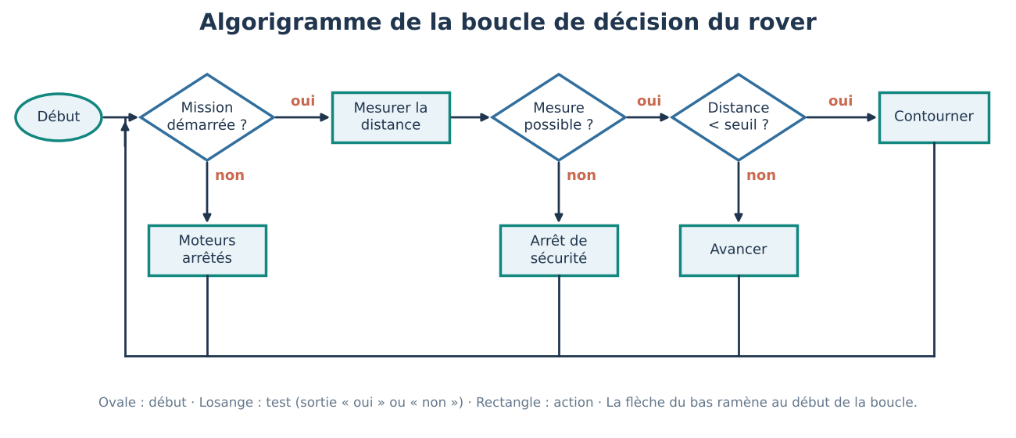
Boucle de décision du rover, avec un arrêt de sécurité si la mesure est impossible.

4. Je réalise : Dessiner l’algorigramme
Traduis les règles en algorigramme normalisé.
1. Ovale : début.
2. Rectangle : action (mesurer, avancer, contourner, arrêter).
3. Losange : test (mission démarrée ? mesure possible ? distance < seuil ?).
4. Flèches avec « oui » et « non » à chaque sortie de losange.
5. Une flèche de retour vers « mesurer » pour la boucle.
Ce que je dois produire : Algorigramme normalisé et liste des sous-programmes.
Matériel : Fiche de symboles normalisés, crayon, règle.
Coup de pouce : Compare ton algorigramme avec la figure : chaque losange a exactement deux sorties.
Mon carnet d’essais
Essai | Ce que je teste | Résultat (avec l’unité) | Décision
1
2
3

Ma production :

5. Je fais le bilan
Q1. Dans un algorigramme normalisé, un test se dessine dans…
☐ A · un rectangle
☐ B · un losange
☐ C · un ovale
☐ D · un cercle
Q2. À quoi sert un sous-programme ?
☐ A · à ralentir le robot
☐ B · à regrouper des instructions réutilisées sous un nom
☐ C · à remplacer la boucle
☐ D · à afficher l’heure
Défi : trace de mémoire la boucle principale de l’algorigramme.

Mon niveau de maîtrise :
☐ N1 · Je découvre les notions.
☐ N2 · Je sais les expliquer avec une aide.
☐ N3 · Je les utilise seul.
☐ N4 · Je les justifie et je repère les limites.

Séance 6 · Comment choisir le capteur ?
Mission rover · Démarche technologique
Objectif : Je vais comparer un capteur à ultrasons et un capteur infrarouge par des mesures et choisir celui qui convient au terrain.
Je réussis si : Mon choix est justifié par des mesures sur plusieurs cibles, et je relie la durée de l’écho à la distance.
Problème 5 min · Enquêter 25 min · Retenir 5 min · Réaliser 15 min · Bilan 5 min

1. Le problème à résoudre
Sur Mars, les obstacles sont des rochers de formes, de couleurs et de surfaces variées.
Question
Un seul type de capteur détecte-t-il tous les obstacles ?
Ma première idée de solution :

2. Enquêter : Mesurer sur quatre cibles
Chaque cible est placée à 20 cm du capteur. Fais trois mesures par capteur.
Exemple de mesures (cible réelle à 20 cm)
Cible | Ultrasons (cm) | Infrarouge (cm)
Carton plat, face au capteur | 20 ; 20 ; 21 | 19 ; 21 ; 20
Mousse acoustique | 0 ; 27 ; 0 | 20 ; 19 ; 21
Plaque noire mate | 20 ; 21 ; 20 | 31 ; 34 ; 29
Carton incliné à 45° | 0 ; 0 ; 0 | 21 ; 20 ; 22

Données fictives de référence ; 0 signifie « pas d’écho reçu ». Remplace-les par tes mesures.
Je réponds en citant une observation ou une donnée :
1. Pourquoi les ultrasons échouent-ils sur la mousse et le carton incliné ?

2. Pourquoi l’infrarouge se trompe-t-il sur la plaque noire ?

3. L’écho revient après 1,18 ms. Quelle est la distance ? (vitesse du son : 340 m/s)

3. Je retiens
Trace écrite
Un capteur transforme une grandeur physique (durée d’un écho, quantité de lumière reçue) en donnée exploitable par le programme (une distance en cm). Chaque technologie a ses limites : on choisit le capteur selon les obstacles à détecter, et on peut combiner deux capteurs.

4. Je réalise : Choisir et justifier
Choisis le capteur pour le rover et justifie ton choix par les mesures.
1. Résume les points forts et les limites de chaque capteur.
2. Décris les obstacles de notre terrain d’essai (cartons, boîtes, cailloux).
3. Choisis un capteur (ou les deux) et justifie.
4. Écris comment le programme doit réagir à une mesure égale à 0.
Ce que je dois produire : Tableau de mesures et choix argumenté.
Matériel : Capteur à ultrasons, capteur infrarouge, carte micro:bit, quatre cibles, règle.
Coup de pouce : Un critère de choix : « détecte toutes les cibles de notre terrain à 20 cm à 2 cm près ».
Mon carnet d’essais
Essai | Ce que je teste | Résultat (avec l’unité) | Décision
1
2
3

Ma production :

5. Je fais le bilan
Q1. Pourquoi divise-t-on par 2 dans le calcul de la distance par écho ?
☐ A · parce que le son est lent
☐ B · parce que le son fait l’aller et le retour
☐ C · pour arrondir
☐ D · parce que le capteur a deux yeux
Q2. Un capteur infrarouge surestime la distance d’une plaque noire mate parce que…
☐ A · le noir absorbe la lumière infrarouge
☐ B · le noir renvoie le son
☐ C · la plaque est trop lourde
☐ D · le noir émet de la lumière
Défi : quel capteur gardez-vous ? Justifiez avec une mesure.

Mon niveau de maîtrise :
☐ N1 · Je découvre les notions.
☐ N2 · Je sais les expliquer avec une aide.
☐ N3 · Je les utilise seul.
☐ N4 · Je les justifie et je repère les limites.

Séance 7 · Comment réaliser le prototype ?
Mission rover · Démarche technologique
Objectif : Je vais assembler le rover, câbler le capteur et fabriquer une pièce sur mesure pour le fixer.
Je réussis si : Le rover est assemblé selon la nomenclature, le capteur est câblé et sa pièce de fixation est conforme au dessin coté.
Problème 5 min · Préparer 10 min · Retenir 5 min · Réaliser 30 min · Bilan 5 min

1. Le problème à résoudre
Le capteur à ultrasons doit être fixé à l’avant du rover, à 6 cm du sol, bien horizontal.
Question
Comment le fixer solidement à la bonne hauteur ?
Ma première idée de solution :

2. Préparer : Préparer l’assemblage
Lis la nomenclature et le schéma de câblage avant de commencer.
Nomenclature et câblage
Repère | Constituant | Quantité | Liaison
1 | Châssis motorisé (deux moteurs, deux roues, roue libre) | 1 | vissé
2 | Carte micro:bit et carte de commande des moteurs | 1 | enfichée
3 | Capteur à ultrasons | 1 | VCC → 3,3 V ou 5 V selon le module ; GND → GND ; Trig → P1 ; Echo → P2
4 | Support de capteur (pièce sur mesure) | 1 | vissé sur le châssis
5 | Boîtier de piles | 1 | connecteur

Vérifier la tension du module à ultrasons : certains modules (HC-SR04) demandent 5 V et un pont diviseur sur Echo ; d’autres fonctionnent en 3,3 V.
Je réponds en citant une observation ou une donnée :
1. Pourquoi fixer le capteur bien horizontal ?

2. Pourquoi vérifier la tension du module ?

3. Je retiens
Trace écrite
Réaliser un prototype, c’est assembler des constituants choisis selon une nomenclature et un schéma de câblage, puis fabriquer les pièces qui manquent à partir d’un dessin coté. Chaque étape se vérifie avant de passer à la suivante.

4. Je réalise : Assembler et fabriquer le support
Répartissez les tâches : une partie de l’équipe assemble et câble, l’autre modélise et fabrique le support.
1. Assembler le châssis et fixer les cartes.
2. Câbler le capteur selon le tableau, alimentation coupée.
3. Modéliser le support en CAO (hauteur 6 cm, deux trous pour le capteur, deux trous de fixation), puis l’imprimer ou le découper.
4. Contrôler : hauteur du capteur, horizontalité, câblage vérifié par un autre élève avant la mise sous tension.
Ce que je dois produire : Rover assemblé, support conforme au dessin coté, fiche de contrôle.
Matériel : Châssis, cartes, capteur, fils, logiciel de CAO, imprimante 3D ou découpe (carton rigide ou bois si absente), tournevis.
Coup de pouce : Sans imprimante 3D : support en carton plume ou en bois, collé et vissé ; seule la cote de 6 cm compte.
Ma production :

5. Je fais le bilan
Q1. Avant la mise sous tension, on…
☐ A · branche tout et on voit
☐ B · fait vérifier le câblage par une autre personne
☐ C · retire le capteur
☐ D · inverse les fils
Q2. Une nomenclature est…
☐ A · la liste des constituants avec leurs repères et quantités
☐ B · le programme
☐ C · un schéma électrique
☐ D · une notice de jeu
Défi : quelle étape de fabrication a demandé le plus de corrections ?

Mon niveau de maîtrise :
☐ N1 · Je découvre les notions.
☐ N2 · Je sais les expliquer avec une aide.
☐ N3 · Je les utilise seul.
☐ N4 · Je les justifie et je repère les limites.

Séance 8 · Comment programmer le rover ?
Mission rover · Démarche technologique
Objectif : Je vais compléter un programme structuré en sous-programmes, avec démarrage et arrêt par boutons, puis le mettre au point.
Je réussis si : Le rover démarre avec A, s’arrête avec B, contourne un obstacle placé devant lui et affiche « ? » quand la mesure est impossible.
Problème 5 min · Analyser 10 min · Retenir 5 min · Réaliser 30 min · Bilan 5 min

1. Le problème à résoudre
L’algorigramme est prêt et le rover est assemblé.
Question
Comment traduire l’algorigramme en programme ?
Boucle de décision du rover, avec un arrêt de sécurité si la mesure est impossible.
Ma première idée de solution :

2. Analyser : Lire le programme de départ
Le programme ci-dessous (MakeCode, mode JavaScript) suit l’algorigramme. Les lignes marquées « À COMPLÉTER » dépendent de votre robot.
Programme
// Rover autonome — programme structuré (3e)
// Extension MakeCode nécessaire : « sonar » (capteur à ultrasons : trig sur P1, echo sur P2)
let SEUIL = 15 // distance (cm) en dessous de laquelle le rover contourne
let enMission = false // état du rover : en mission ou à l'arrêt
let distance = 0

// ----- Sous-programmes -----
function mesurerDistance(): number {
return sonar.ping(DigitalPin.P1, DigitalPin.P2, PingUnit.Centimeters)
}
function avancer() {
// À COMPLÉTER : blocs moteurs de votre robot, les deux roues en avant, vitesse modérée
}
function arreter() {
// À COMPLÉTER : blocs moteurs de votre robot, les deux roues à l'arrêt
}
function contourner() {
arreter()
basic.pause(300)
// À COMPLÉTER : tourner sur place vers la gauche
basic.pause(400)
arreter()
}

// ----- Interaction humain-machine -----
input.onButtonPressed(Button.A, function () { // A : démarrer la mission
enMission = true
basic.showIcon(IconNames.Happy)
})
input.onButtonPressed(Button.B, function () { // B : arrêter la mission
enMission = false
arreter()
basic.showIcon(IconNames.No)
})

// ----- Boucle de décision -----
basic.forever(function () {
if (enMission) {
distance = mesurerDistance()
if (distance == 0) {
arreter() // pas d'écho : arrêt de sécurité
basic.showString("?")
} else if (distance < SEUIL) {
contourner()
} else {
avancer()
}
serial.writeLine("" + distance) // trace des mesures pour l'analyse
}
basic.pause(50)
})

Je réponds en citant une observation ou une donnée :
1. Quels sous-programmes le programme définit-il ?

2. Quelle partie du programme réalise l’interaction humain-machine ?

3. Que fait le rover si la mesure vaut 0 ?

3. Je retiens
Trace écrite
Un programme structuré regroupe les actions dans des sous-programmes, appelés par leur nom. La boucle principale lit les capteurs, décide et agit. Une interaction humain-machine (boutons, affichage) permet de démarrer, d’arrêter et de suivre l’état du système.

4. Je réalise : Compléter, tester, mettre au point
Complète les sous-programmes moteurs pour votre robot, puis teste chaque fonction séparément avant l’essai complet.
1. Ajoute l’extension « sonar » dans MakeCode.
2. Complète avancer, arreter et contourner avec les blocs moteurs de votre robot.
3. Test 1 : A puis B, le rover démarre puis s’arrête.
4. Test 2 : un carton à 30 cm, puis à 10 cm devant le rover.
5. Test 3 : capteur masqué par la main très près, puis retiré ; observe la trace dans la console série.
6. Ajuste les durées de contournement et commente tes modifications.
Ce que je dois produire : Programme complété, commenté et testé ; fiche des trois tests.
Matériel : Rover assemblé, câble USB, ordinateur avec MakeCode (ou mBlock pour un mBot).
Coup de pouce : Teste toujours un sous-programme seul avant de l’utiliser dans la boucle.
Mon carnet d’essais
Essai | Ce que je teste | Résultat (avec l’unité) | Décision
1
2
3

Ma production :

5. Je fais le bilan
Q1. Dans ce programme, le bouton B…
☐ A · démarre la mission
☐ B · arrête la mission et les moteurs
☐ C · change le seuil
☐ D · mesure la distance
Q2. Pourquoi tester chaque sous-programme séparément ?
☐ A · c’est plus long
☐ B · pour localiser plus facilement une erreur
☐ C · parce que la boucle ne marche jamais
☐ D · pour économiser les piles
Défi : quel sous-programme avez-vous testé en premier, et pourquoi ?

Mon niveau de maîtrise :
☐ N1 · Je découvre les notions.
☐ N2 · Je sais les expliquer avec une aide.
☐ N3 · Je les utilise seul.
☐ N4 · Je les justifie et je repère les limites.

Séance 9 · Le rover résiste-t-il à l’inconnu ?
Mission rover · Démarche technologique
Objectif : Je vais réaliser une campagne de 20 essais et calculer le taux de réussite du rover.
Je réussis si : Mon tableau donne, pour chaque essai, le résultat, la distance minimale et la durée ; je calcule le taux et je décris chaque échec.
Problème 5 min · Enquêter 30 min · Retenir 5 min · Réaliser 10 min · Bilan 5 min

1. Le problème à résoudre
Une équipe affirme : « Notre rover est fiable, il a réussi le parcours du premier coup. »
Question
Comment prouver la fiabilité d’un rover ?
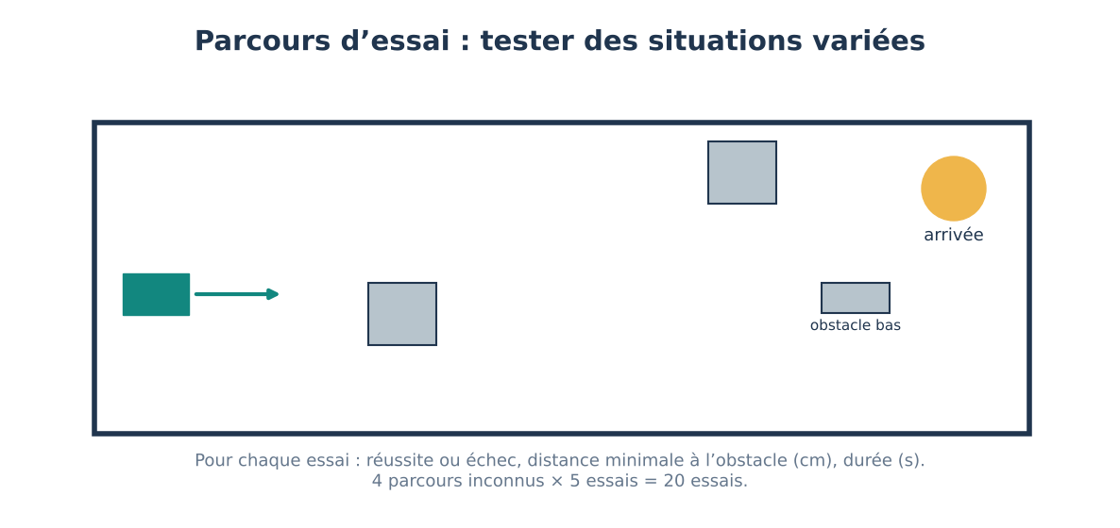
Sur chaque parcours, on note la réussite, la distance minimale aux obstacles et la durée ; 4 parcours × 5 essais = 20 essais.
Ma première idée de solution :

2. Enquêter : Campagne d’essais
Quatre parcours inconnus sont préparés par une autre équipe. Fais 5 essais par parcours, soit 20 essais.
1. Pour chaque essai, note : réussite ou échec, distance minimale à l’obstacle (cm), durée du parcours (s).
2. En cas d’échec, décris ce qui s’est passé.
3. Calcule le taux de réussite et la plus petite distance minimale.
Exemple de bilan d’une campagne (données fictives)
Parcours | Réussites sur 5 | Plus petite distance minimale | Échecs observés
1 : obstacles hauts espacés | 5 | 10 cm | —
2 : obstacle bas | 3 | 0 cm (contact) | 2 collisions : obstacle sous le cône du capteur
3 : couloir étroit | 5 | 10 cm | —
4 : angle fermé | 4 | 10 cm | 1 blocage dans l’angle

Ce sont les résultats du simulateur « Rover autonome » réglé sur seuil 15 cm et vitesse 15 cm/s. Remplace-les par ceux de ta campagne.
Je réponds en citant une observation ou une donnée :
1. Quel est le taux de réussite de l’exemple ?

2. L’exigence « au moins 80 % » est-elle atteinte ? Le rover est-il validé ?

3. Pourquoi 20 essais plutôt qu’un seul ?

3. Je retiens
Trace écrite
La fiabilité se prouve par une campagne d’essais variés et répétés, avec des indicateurs chiffrés (taux de réussite, distance minimale, durée). Une solution n’est validée que si elle respecte toutes les exigences ; l’analyse des échecs indique quoi améliorer.

4. Je réalise : Analyser les échecs
Pour chaque type d’échec, écris une hypothèse de cause.
1. Classe les échecs par type (collision, blocage, arrêt sans raison).
2. Pour chaque type, formule une hypothèse.
3. Propose un test pour vérifier chaque hypothèse.
4. Sauvegarde la trace de la console série d’un essai.
Ce que je dois produire : Tableau des 20 essais, taux calculé, hypothèses de cause.
Matériel : Rover, quatre parcours, mètre, chronomètre, fiche d’essais.
Coup de pouce : Une hypothèse se vérifie par un test : « si le capteur est trop haut, un obstacle bas n’est pas détecté » → tester avec le capteur abaissé.
Mon carnet d’essais
Essai | Ce que je teste | Résultat (avec l’unité) | Décision
1
2
3

Simulateur en ligne : Laboratoire rover (campagne simulée) (page « Simulations » du site).
Ma production :

5. Je fais le bilan
Q1. 17 réussites sur 20 essais correspondent à…
☐ A · 17 %
☐ B · 80 %
☐ C · 85 %
☐ D · 90 %
Q2. Le taux de réussite atteint 85 % mais un essai finit par un contact. Le rover est…
☐ A · validé
☐ B · non validé : une exigence n’est pas respectée
☐ C · validé si l’équipe le décide
☐ D · à jeter
Défi : quelle est la cause la plus probable de vos échecs ? Comment la vérifier ?

Mon niveau de maîtrise :
☐ N1 · Je découvre les notions.
☐ N2 · Je sais les expliquer avec une aide.
☐ N3 · Je les utilise seul.
☐ N4 · Je les justifie et je repère les limites.

Séance 10 · Comment améliorer le rover ?
Mission rover · Démarche technologique
Objectif : Je vais tester mes hypothèses de dysfonctionnement, réparer ou modifier le rover, puis mesurer l’amélioration.
Je réussis si : Une hypothèse est confirmée ou rejetée par un test, la correction est réalisée et une nouvelle campagne montre l’amélioration.
Problème 5 min · Enquêter 15 min · Retenir 5 min · Réaliser 25 min · Bilan 5 min

1. Le problème à résoudre
Sur le parcours 2, le rover heurte l’obstacle bas deux fois sur cinq. Pendant les essais, son support de capteur s’est fissuré.
Question
Comment trouver et corriger les causes ?
Ma première idée de solution :

2. Enquêter : Tester les hypothèses avec le simulateur
Ouvre le laboratoire rover. Il simule une campagne de 20 essais selon le seuil et la vitesse.
1. Seuil 15 cm, vitesse 15 cm/s : note le taux de réussite et la distance minimale.
2. Garde la vitesse, fais varier le seuil (10, 20, 30 cm).
3. Garde le seuil, fais varier la vitesse (10, 20, 30 cm/s).
4. Cherche le réglage qui respecte toutes les exigences.
Je réponds en citant une observation ou une donnée :
1. Que se passe-t-il quand le seuil est trop petit ?

2. Et quand il est trop grand ?

3. Pourquoi la vitesse influence-t-elle la distance minimale ?

3. Je retiens
Trace écrite
Pour dépanner ou améliorer un système, on formule des hypothèses, on les teste une par une, puis on corrige et on mesure de nouveau. Une pièce cassée peut être refaite sur mesure à partir d’un dessin coté. Un réglage est souvent un compromis : un seuil plus grand évite les collisions mais gêne dans les passages étroits.

4. Je réalise : Réparer, régler, mesurer de nouveau
Réalise les corrections décidées, puis refais une campagne réduite.
1. Refais le support de capteur fissuré (dessin coté de la séance 7), en abaissant le capteur si l’hypothèse « obstacle bas » est confirmée.
2. Modifie le seuil ou la vitesse selon les résultats du simulateur.
3. Refais 10 essais sur les parcours 2 et 4.
4. Mesure l’autonomie : durée de fonctionnement continu sur une charge, en minutes.
5. Compare avant / après dans un tableau.
Ce que je dois produire : Pièce réparée, programme modifié, tableau avant/après, autonomie mesurée.
Matériel : Rover, simulateur, logiciel de CAO, matériel de fabrication, chronomètre.
Coup de pouce : Ne change qu’un paramètre à la fois, sinon tu ne sauras pas lequel a amélioré le résultat.
Mon carnet d’essais
Essai | Ce que je teste | Résultat (avec l’unité) | Décision
1
2
3

Simulateur en ligne : Laboratoire rover (page « Simulations » du site).
Ma production :

5. Je fais le bilan
Q1. Pour savoir quelle modification a amélioré le rover, on…
☐ A · change tout en même temps
☐ B · change un seul paramètre à la fois
☐ C · ne mesure rien
☐ D · recommence le même essai sans rien changer
Q2. Un seuil trop grand provoque…
☐ A · des collisions
☐ B · des blocages dans les passages étroits
☐ C · une vitesse plus grande
☐ D · une meilleure autonomie
Défi : votre rover atteint-il 80 % de réussite ? Donnez le chiffre et la distance minimale.

Mon niveau de maîtrise :
☐ N1 · Je découvre les notions.
☐ N2 · Je sais les expliquer avec une aide.
☐ N3 · Je les utilise seul.
☐ N4 · Je les justifie et je repère les limites.

Séance 11 · Comment convaincre une revue de projet ?
Mission rover · Démarche technologique
Objectif : Je vais présenter notre rover en revue de projet, preuves à l’appui, et le comparer à une autre solution selon plusieurs critères.
Je réussis si : La présentation s’appuie sur les mesures, présente honnêtement les limites et compare deux solutions sur au moins trois critères.
Problème 5 min · Analyser 15 min · Retenir 5 min · Réaliser 25 min · Bilan 5 min

1. Le problème à résoudre
Le jury de la revue de projet doit choisir le rover qui sera présenté à la journée portes ouvertes.
Question
Quels arguments et quelles preuves présenter ?
Ma première idée de solution :

2. Analyser : Comparer deux solutions
Compare votre rover à celui d’une autre équipe selon des critères mesurables.
Grille de comparaison
Critère | Notre rover | Rover de l’équipe voisine
Taux de réussite (20 essais) | … | …
Plus petite distance minimale | … | …
Autonomie sur une charge | … | …
Réparabilité (pièces vissées, remplaçables) | … | …
Énergie (piles jetables ou rechargeables) | … | …

Remplis la grille avec les mesures des deux équipes.
Je réponds en citant une observation ou une donnée :
1. Pourquoi la réparabilité est-elle un critère ?

2. Quelle limite de notre maquette faut-il présenter au jury ?

3. Je retiens
Trace écrite
Une revue de projet présente le besoin, les choix techniques, les preuves (mesures) et les limites. Comparer des solutions selon plusieurs critères (performance, énergie, réparabilité) permet de choisir de façon argumentée.

4. Je réalise : Revue de projet
Présente votre rover en 5 minutes, puis réponds aux questions du jury.
1. Le besoin et le cahier des charges.
2. L’architecture : chaînes, algorigramme, programme structuré.
3. Les preuves : campagne d’essais avant et après amélioration, autonomie.
4. La comparaison selon les critères de la grille.
5. Les limites du modèle et une piste d’amélioration.
Ce que je dois produire : Dossier de revue de projet et présentation orale, avec une courte vidéo d’un essai.
Matériel : Rover, dossier, tableaux de mesures, vidéo d’un essai.
Coup de pouce : Chaque affirmation se prouve : « notre rover est fiable » → « 19 réussites sur 20 essais ».
Mon carnet d’essais
Essai | Ce que je teste | Résultat (avec l’unité) | Décision
1
2
3

Ma production :

5. Je fais le bilan
Q1. Devant le jury, la meilleure preuve de fiabilité est…
☐ A · « notre rover marche bien »
☐ B · le taux de réussite sur une campagne d’essais
☐ C · la couleur du rover
☐ D · une seule vidéo réussie
Q2. Présenter les limites de notre maquette…
☐ A · affaiblit le projet
☐ B · montre l’honnêteté scientifique de l’équipe
☐ C · est inutile
☐ D · est interdit
Défi : en une phrase, pourquoi la revue de projet devrait-elle valider votre rover ?

Mon niveau de maîtrise :
☐ N1 · Je découvre les notions.
☐ N2 · Je sais les expliquer avec une aide.
☐ N3 · Je les utilise seul.
☐ N4 · Je les justifie et je repère les limites.

